**广东建设职业技术学院—超星尔雅课程修课指南**

登录超星学习通或者广东建设职业技术学院网络教学平台进行学习，平台网址如下：[http://gdcvi.fanya.chaoxing.com/portal，同学们通过学号及密码登录平台，进入学习空间进行学习。](http://nyjy.fanya.chaoxing.com，同学们通过学号及密码登录平台，进入学习空间进行学习。)

尔雅平台升级了作弊防控技术水平，系统每晚会复核学生当天学习过程，对任务完成判定更严格，使用刷课手段将无法通过任务点。请使用正常的登录和学习流程进行学习。

**目录**

移动端完成学习所需的基本操作 1

下载安装学习通 1

登录学习通绑定学号 1

如何进行学习？ 3

如何参加考试？ 4

如何查看分数？ 5

如何寻求客服的帮助？ 6

电脑端完成学习所需的基本操作 7

如何登录系统？ 7

如何进入课程？ 8

如何进行学习？ 8

如何进行讨论？ 10

如何参加考试？ 11

如何查看课程考核标准及成绩？ 11

如何寻求在线客服的帮助？ 12

# 移动端完成学习所需的基本操作

## 下载安装学习通

可用微信扫描二维码下载，或直接在Apple App Store及各大安卓应用市场搜索【学习通】下载。



## 登录学习通绑定学号

1. **第一次使用平台和课程**

**一定要绑定自己的学校单位和学号**

打开学习通，点击“新用户注册”，获取验证码并设置密码，点击下一步，学校/单位名称处填写学校UC码“2910”，在弹出的下拉框中选择“广东建设职业技术学院”，再绑定您的学号。

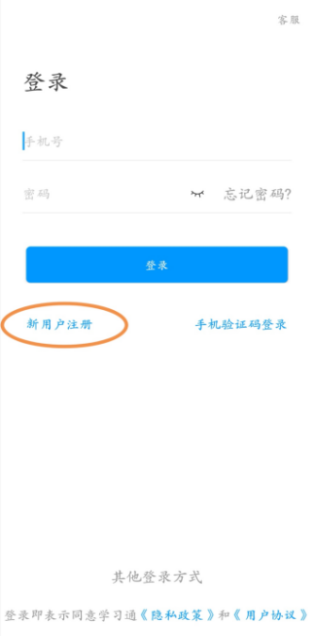 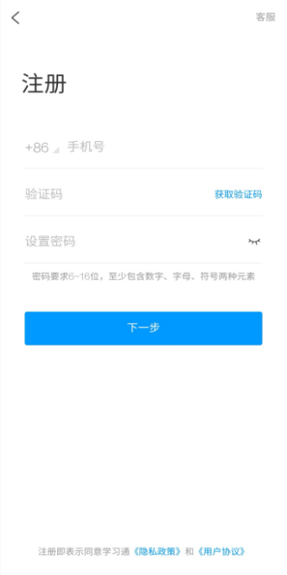

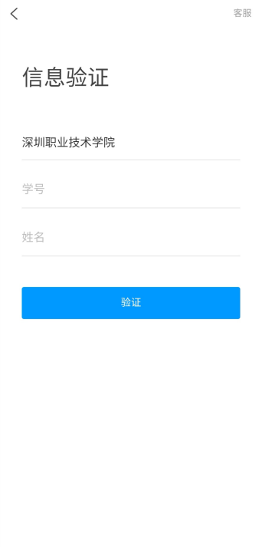

广东建设职业技术学院

1. **之前已用手机号登录过**

打开学习通，点击“我”——“请先登录”——直接输入手机号与密码进行登录。

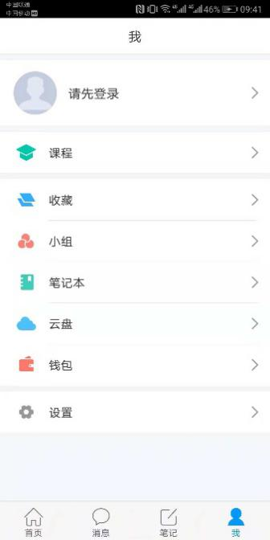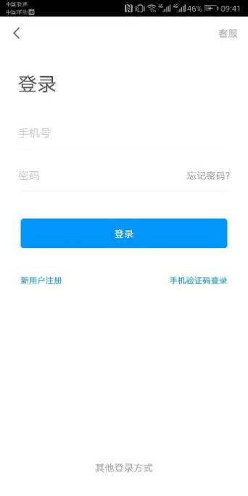

登录后点击头像，在“绑定单位”处查看是否有显示学校和学号；如无，点击“添加单位”，输入学校和学号进行绑定。

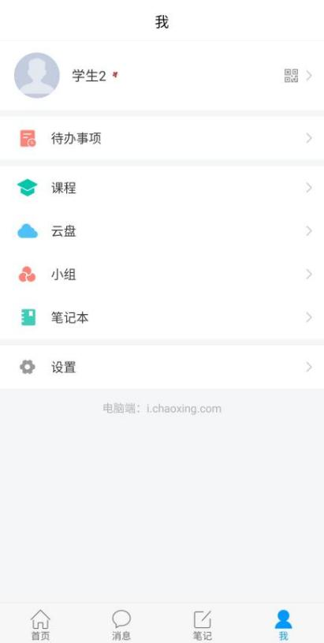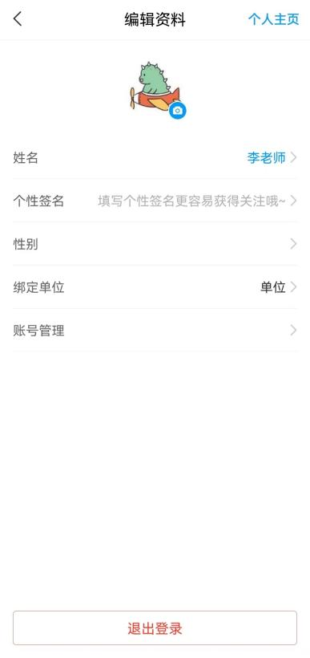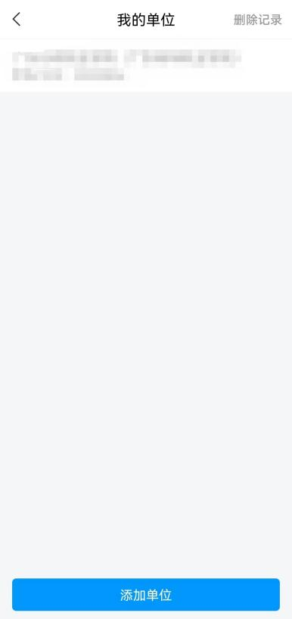

## 如何进行学习？

1. 登陆后点击“课程”板块，然后点击课程封面/名称进入课程。

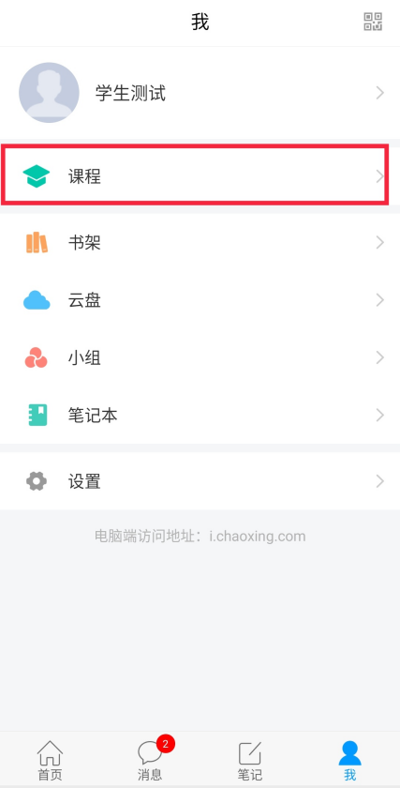 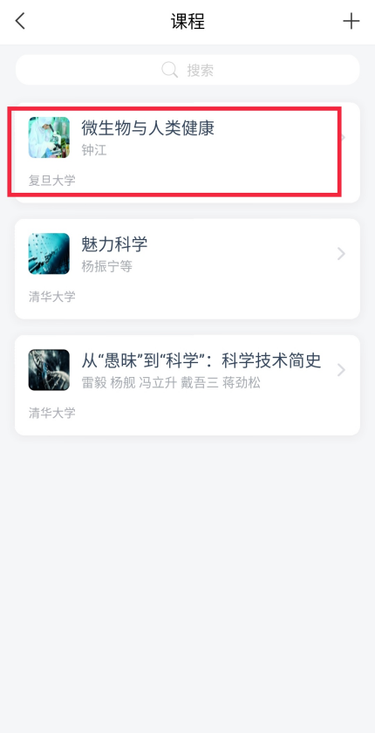

1. 进入课程详细页面后，在“章节”模块，点击待完成的章节即可开始学习。

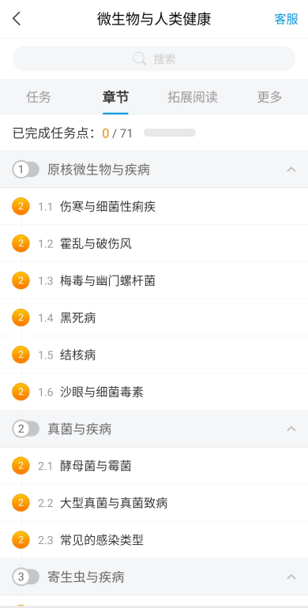  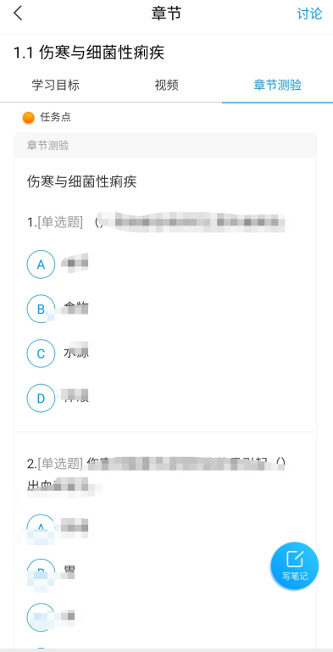

## 如何参加考试？

学习完以后，在“任务”模块点击，“作业/考试”按钮进入考试版块，可以进行考试。

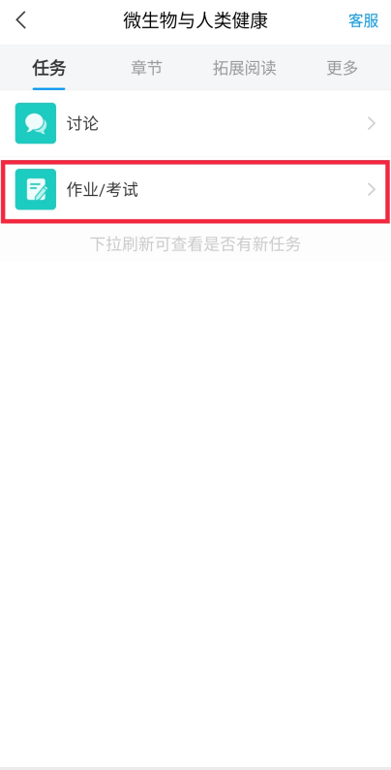 

## 如何查看分数？

在学习过程中，如果课程设置了允许查看学生成绩。学生可以随时点击【更多】查看课程的考核标准及目前学习进度。

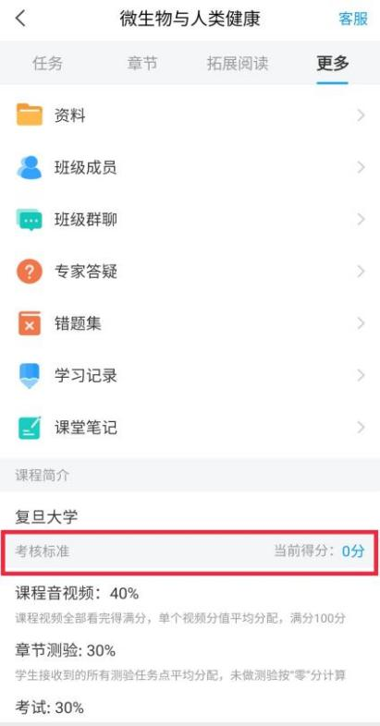

## 如何寻求客服的帮助？

在学习过程中，如果遇到问题，可以“我”——“设置”——“帮助中心”中点击右上角的帮助寻求在线客服的帮助。

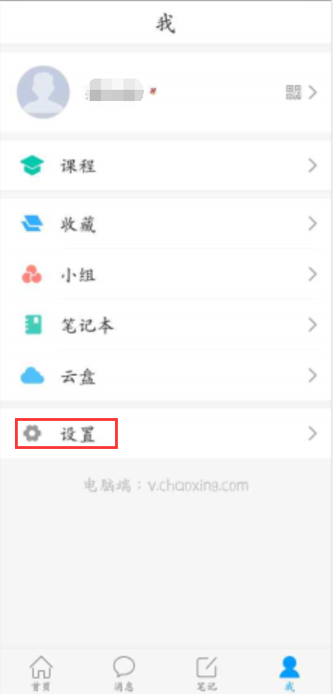 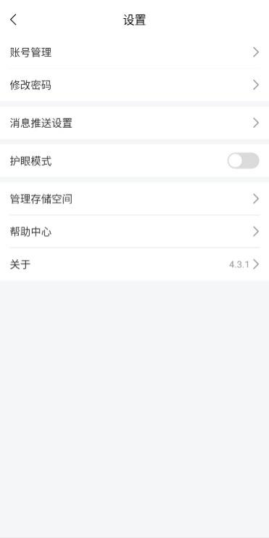 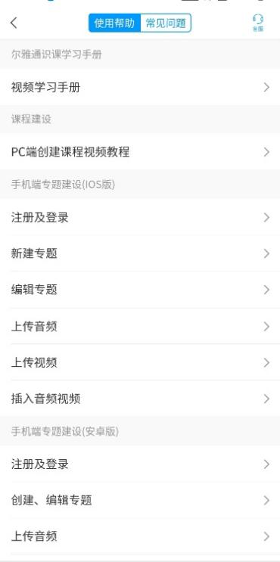

# 电脑端完成学习所需的基本操作

## 如何登录系统？

打开浏览器，在网址栏中输入本校指定的通识课学习平台的地址http://gdcvi.fanya.chaoxing.com/portal，进入本校登录页面。

点击【登录】按钮，使用手机号和密码登录（第一次使用点击新用户注册）

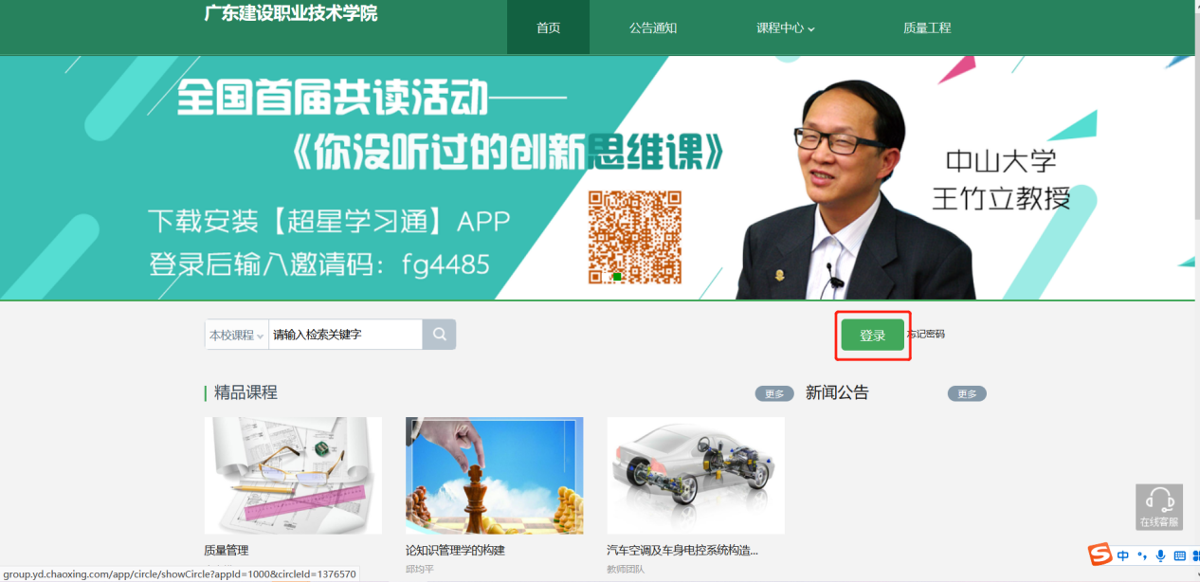 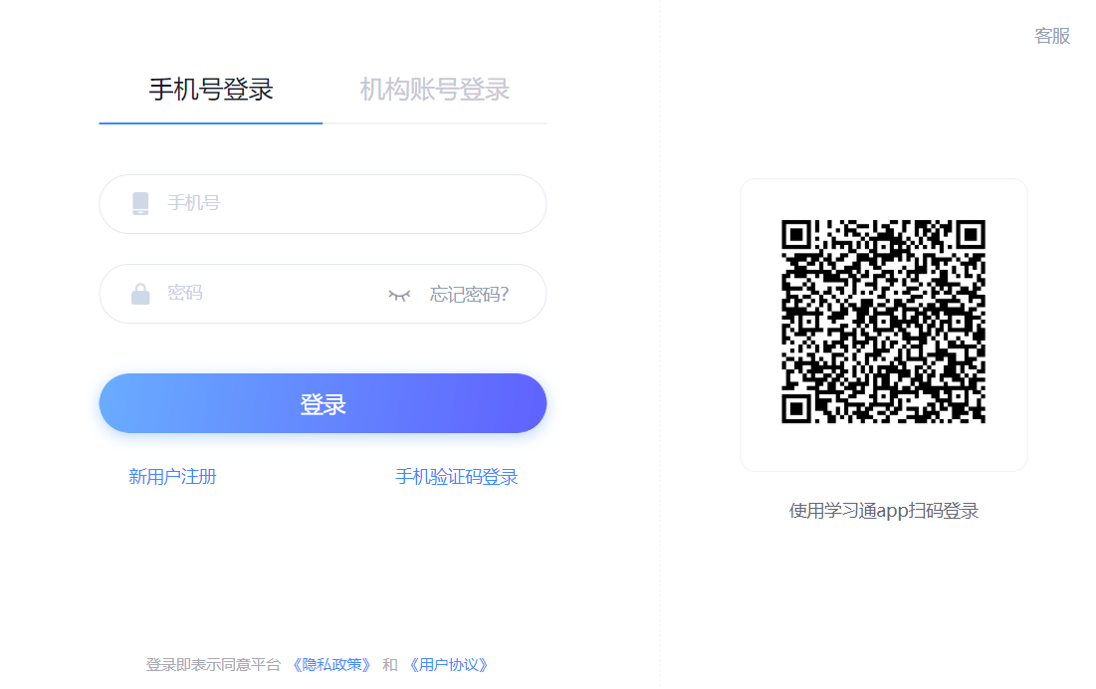

登录后在账号管理处检查是否绑定学校和学号，如无，点击“添加单位”，输入学校和学号进行绑定

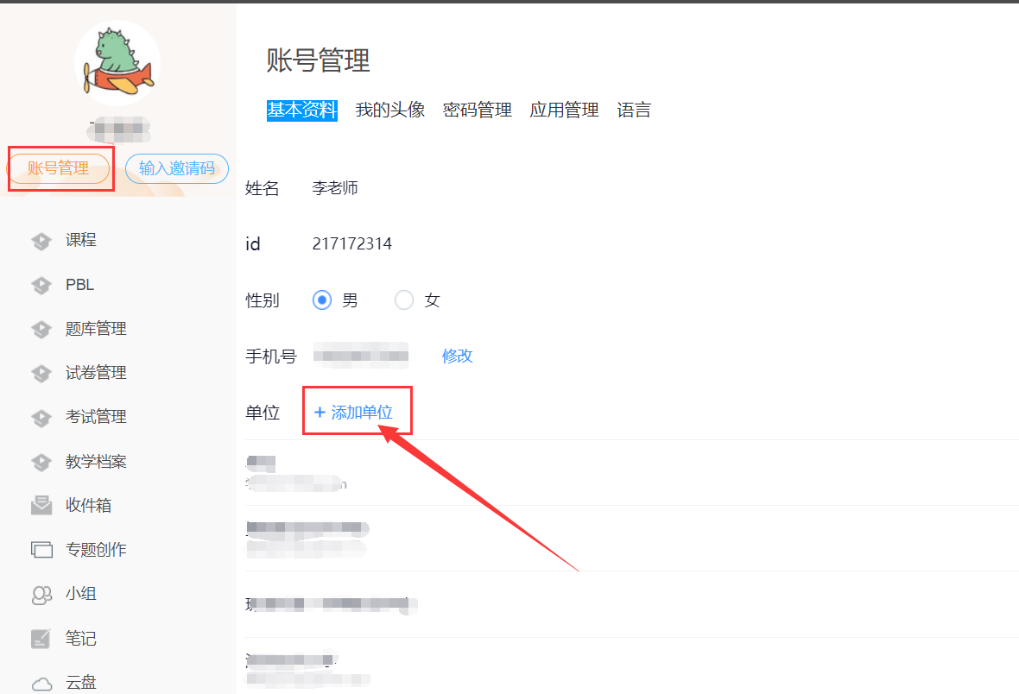

* 若学生忘记登录密码，可以在登录页面点击“忘记密码”选项。
* 根据页面提示输入绑定的手机号码，按着提示操作。
* 查收手机短信，按着提示操作，进行密码修改。

如何进入课程？

学生在学习空间页面中，选择“课程”进入“我学的课”，点击课程页面进入课程。



## 如何进行学习？

点击课程封面或者名称，可进入课程详细页面，点击“带有黄色圆点任务点的章节”点击学习即可。

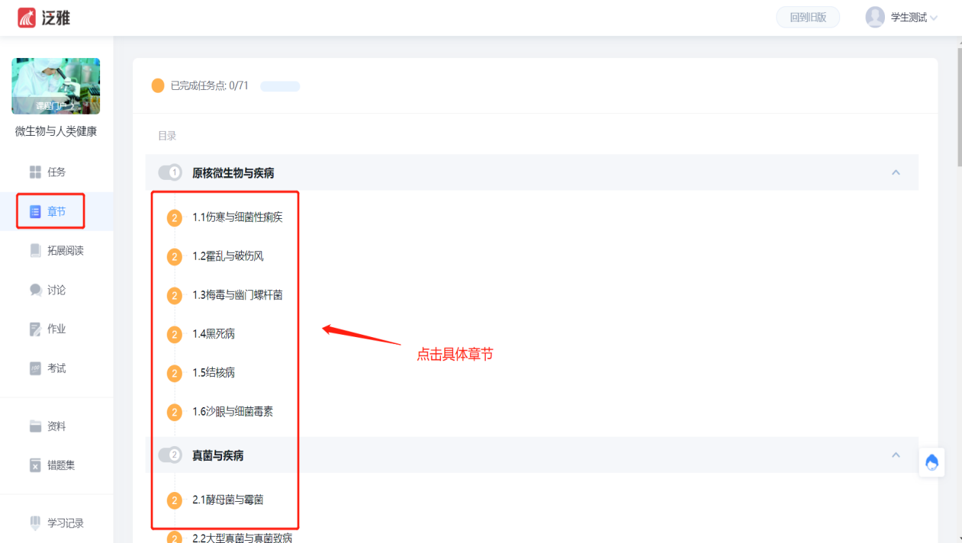

页面跳转至课程的学习页面（**需观看完视频并完成章节测验**），如图：

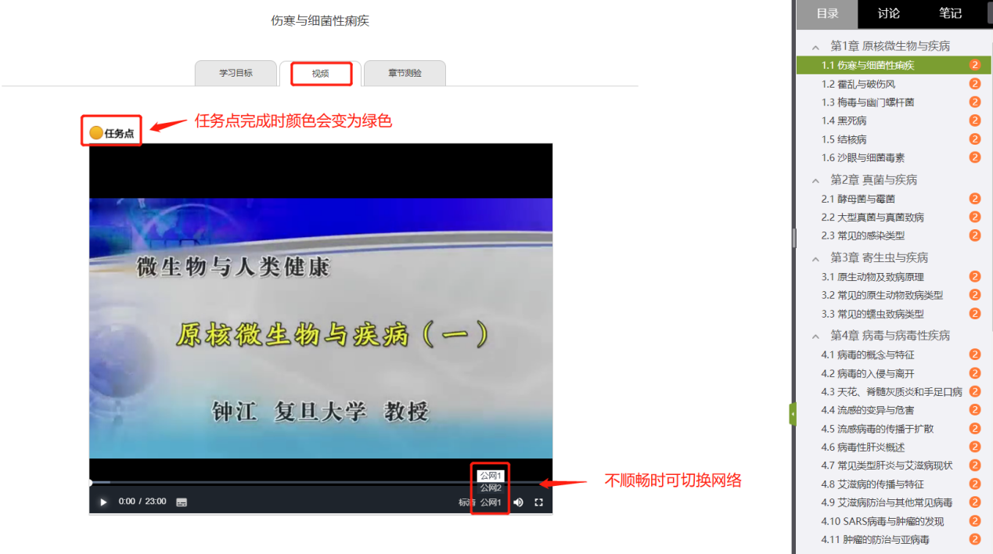

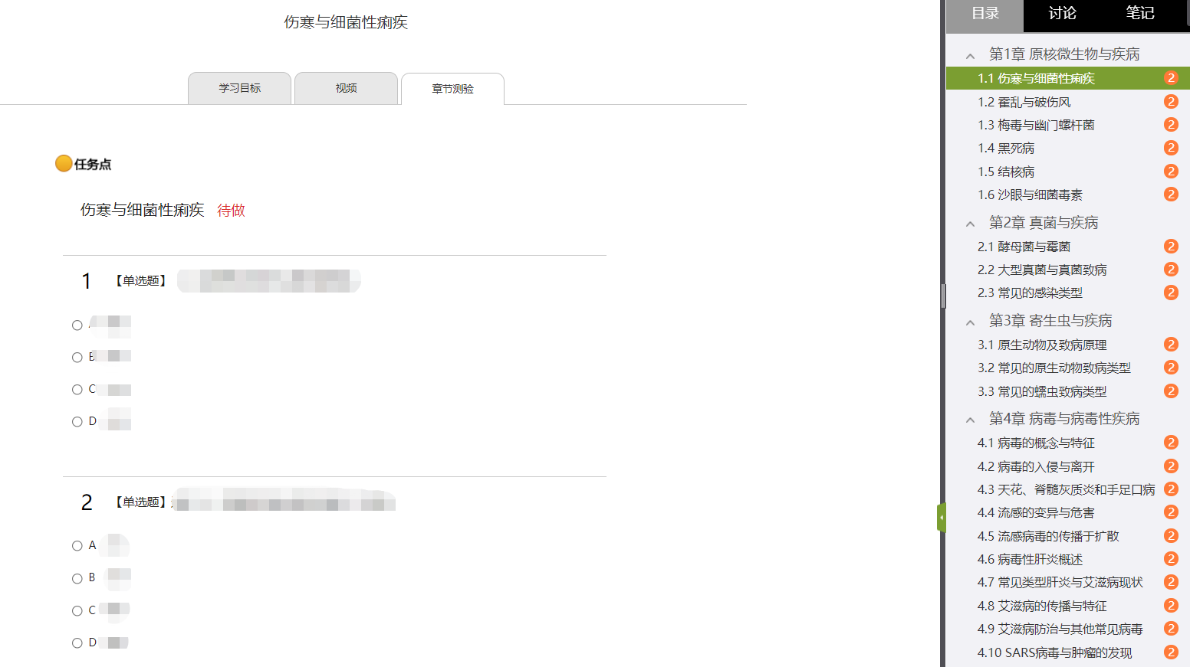

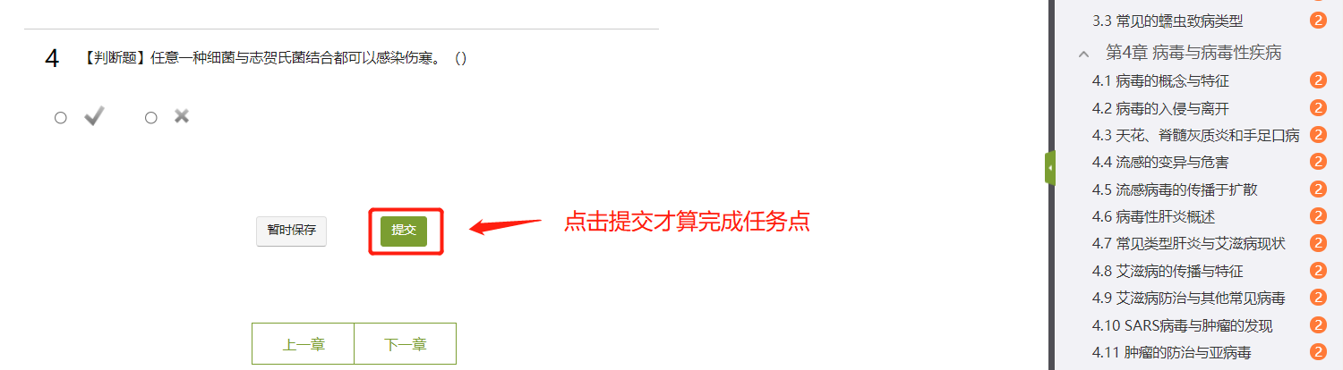

## 如何进行讨论？

在课程学习页面，点击右侧导航栏“讨论”，可发布、查看和回复讨论。或者直接在课程学习进度页面（即观看视频的页面）的右侧功能区内发布讨论。

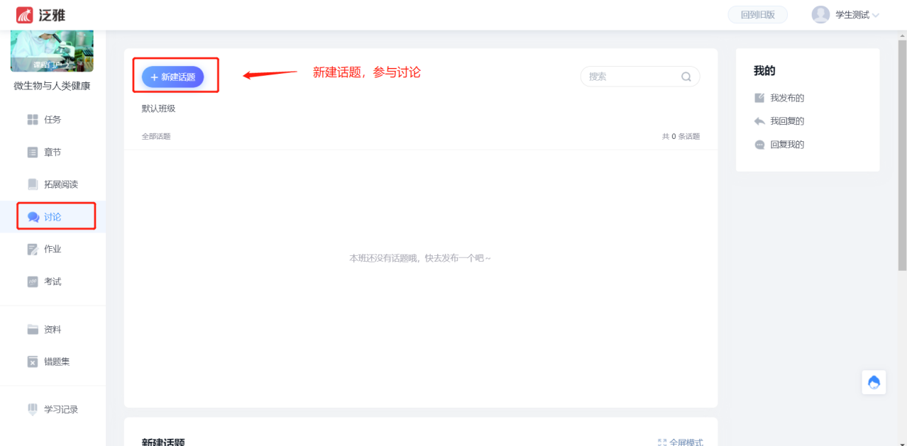

## 如何参加考试？

在学习空间页面上，点击“考试”即可。如下图：

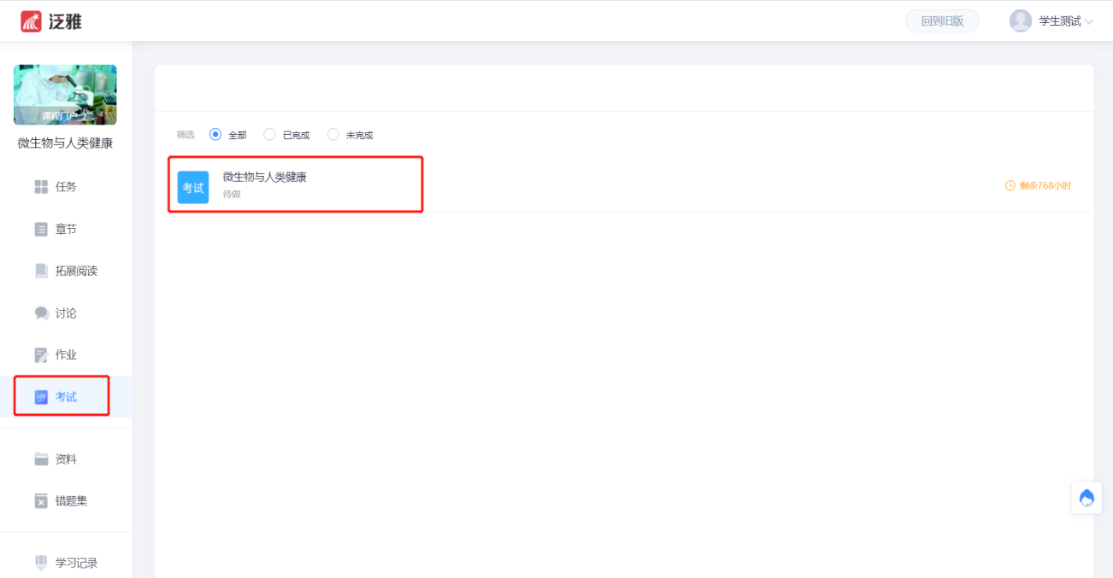

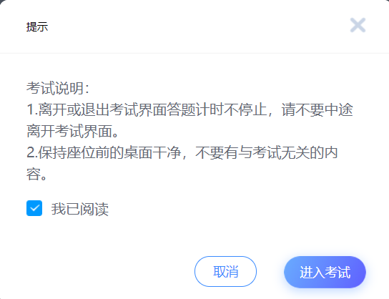

考试状态：

* 待做：指学生需要完成老师的考试。
* 已完成：指学生已完成的考试。
* 待批阅：指系统会对已完成的考试进行批阅并给予分数。
* 已过期：指已过期的考试。

## 如何查看课程考核标准及成绩？

点击导航栏的“进度”选项，即可查看本门课程的考核标准。按照考核标准的具体设定，完成本门课程的相应项目。如下图：

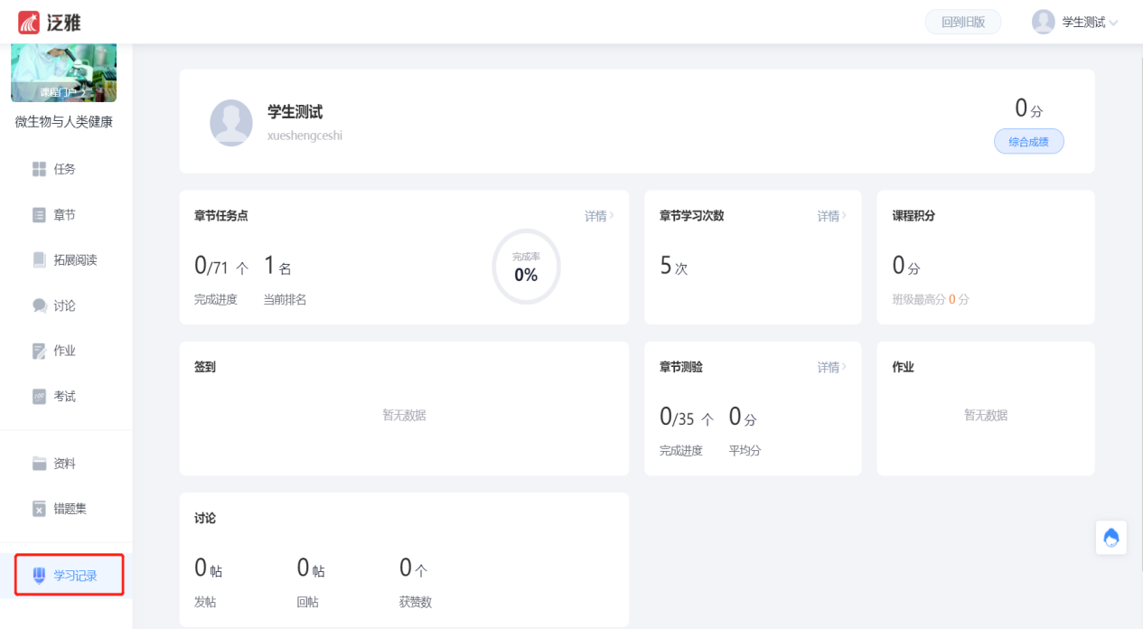

## 如何寻求在线客服的帮助？

在学校平台最下方寻求在线客服的帮助，为了更有效的解决问题，请详细描述您的问题。

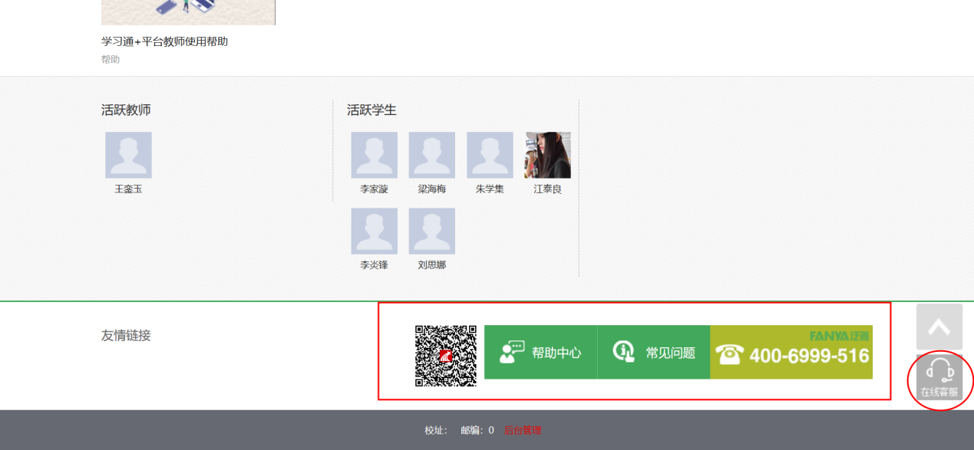

**也可直接联系尔雅客服处理：**

**电话：400-9020-966**

**邮箱：tsk@chaoxing.com**